Radni odgoj:
Vježbe oralne motorike: puhanje
Zabavite se uz vježbe puhanja. Pripremi jednu manju plastičnu bocu, jednu staru čarapu, škare,
plastičnu zdjelicu, deterdžent za pranje suđa i malo vode. Postupak:
1.) Zamoli odraslu osobu da ti pomogne odrezati dno plastične boce.
2.) Što samostalnije navuci čarapu na dno boce.
3.) U plastičnu zdjelicu natoči deterdžent za pranje suđa i malo vode.
4.) Dobro namoči bocu s čarapom u deterdžent i vodu.
5.) Kroz otvor za piti, puši što jače možeš i uskoro će te razveseliti duga zmija od mjehurića.
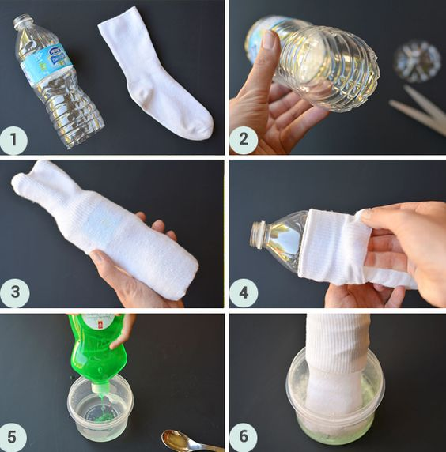

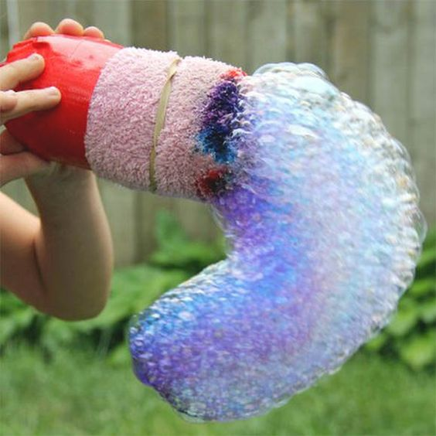
Izvor fotografije: https://www.pinterest.com/pin/350225308526410374/,https://www.pinterest.com/pin/231091024598936226/

